Pausa para ler
2024-2025

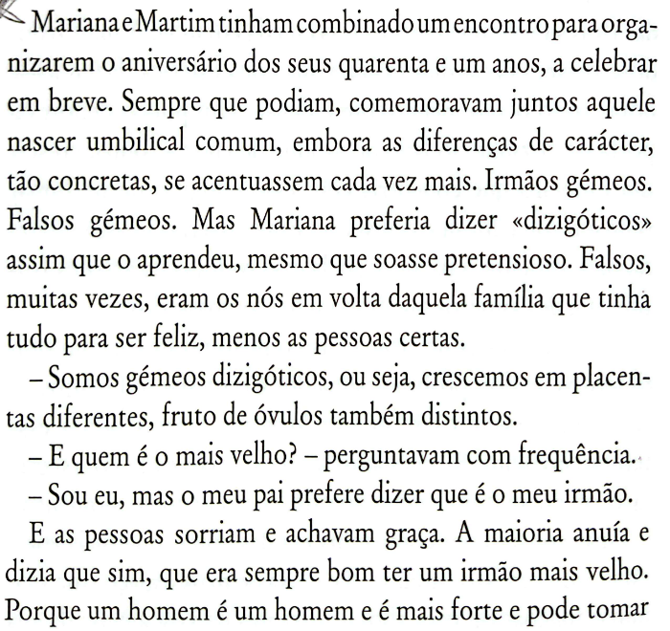
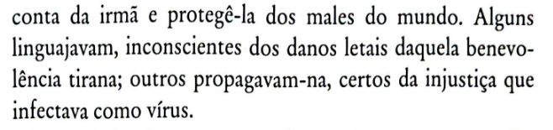
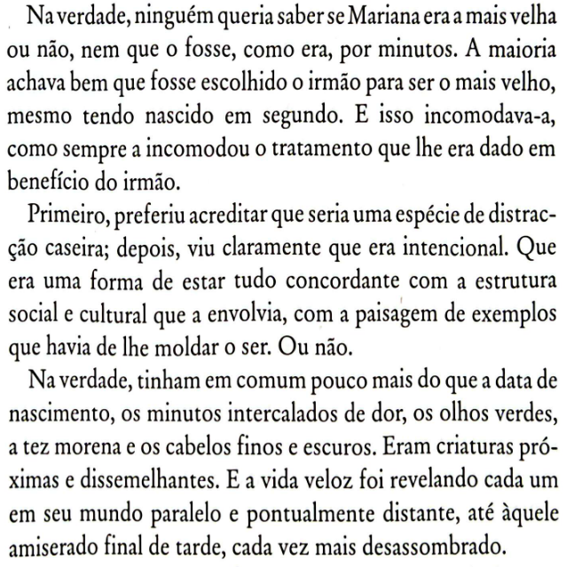

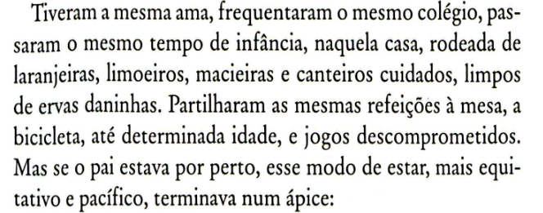
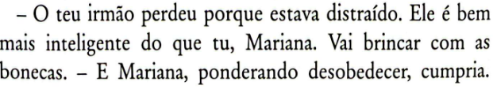
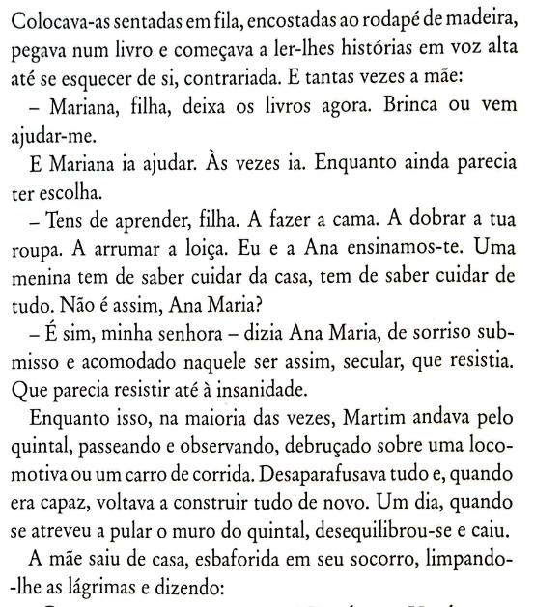
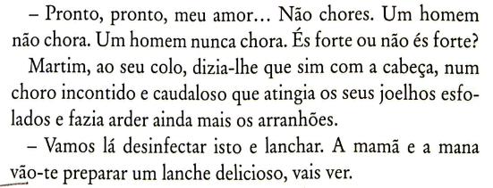

VAZ, Marta Duque. Os anjos não morrem e tu morreste duas vezes. Portugal: Kalandraka Faktoria, 2023. Colecção Confluências. pp. 18-20..

